接口设计
（V1.2）

天网物联 研发中心
二〇一九年二月

文档修订记录
版本/状态 | 日期 | 修订人 | 说明
V1.0 | 2019-01-27 | 梁栋昌 | 初稿
V1.1 | 2019-02-10 | 梁栋昌 | 开启服务器，开启机器，获取机器状态
V1.2 | 2019-02-10 | 梁栋昌 | 机器运行状态监控
V1.3 | 2019-03-05 | 梁栋昌 | 对一些术语进行解释
V1.4 | 2019-04-23 | 梁栋昌 | 增加接口调用流程说明，开机界面说明
V1.5 | 2019-04-26 | 梁栋昌 | 增加python版的Demo说明

引言

编写目的
本文档是为了说明用户如何调用api接口对机器进行操作，整个系统的基本处理流程等。

术语与缩略语
术语 | 解释 | 备注
机器上线 | 表示机器连上服务器，客户端可以发送时间指令控制机器运行
机器启动 | 表示机器进入运行状态，用户可以使用机器界面上功能
机器下线 | 表示机器没有连上服务器，此时客户端是无法给机器发送机器指令的
机器异常 | 表示机器出现未知异常，比如未能正常启动，上线等
缩略语 | 全称 | 备注

客户端进行API接口访问要求

所有接口调用都是采用【https的Post】形式发送请求，返回结果都是json格式的数据。每个请求都需要携带由管理员给的账号account和token作为参数访问，token具体获取方式见下文。访问域名和服务器编号由管理员给定。
【注意】用户应该先提供客户端的固定ip地址给管理员，只有从这个客户端发出的请求，服务器才会处理。如果有多个客户端，那么每个客户端的ip地址都要提供。

后端请求接口流程：
1、向管理员要
- 账号(account)
- 密钥(key)
- 服务器编号(num)

2、设置通知url
- 调用【2.2】接口

3、获取token
- 访问其他接口时需要使用token访问
- 调用【2.3】接口

4、开启服务器
- 开启远端服务器，接收机器连接上线请求
- 调用【2.4.1】接口
5、监控前端用户扫码请求
6、获取机器状态
- 调用【2.4.5】接口
- link表示机器已经上线

7、返回机器状态给前端

8、用户付款，在微信异步回调中调用启动机器接口
- 调用【2.4.6】接口
- 服务器会自动发送机器启动指令

- 前端显示付款后页面
- 机器启动，机器进入运行状态，可以使用机器界面上的功能

测试账号
账号(account):test1
密钥(key):12hdjdjd
服务器编号(num)：server1

设置机器状态通知url
key需要使用MD5算法加密作为参数访问下面的接口比如：
key=12hdjdjd
MD5加密后为：6a5268aa8f6bedf6807fb5c107193d3d
比如客户端：
域名：www.test.com

说明 | 客户端需要提供以下几个url  当机器上线时，需要通知客户端的url  当机器启动成功后，需要通知客户端的url  当机器出现异常后，需要通知客户端的url
地址 | https://twwl.sailafeinav.com/shemachineapi/regiclientinfo/
参数 | key:MD5加密后的密钥  account:账号  clientDomain:客户端域名  linkInformUrl:机器上线后，服务器通知客户端的url  runInformUrl:机器运行后，服务器通知客户端的url  abnInformUrl:机器出现异常后，服务器通知客户端的url
返回 | 成功：{‘msg’: ‘success’,’code’: 1}  失败：{‘msg’: ‘failed’,’code’: 0,’remark’:’失败原因’}
例子 | 查看此文档下的demo

注：服务器会把ip地址和域名、url绑定账号

【这里使用的域名都是为了便于阐述，实际上应该以客户端的为准】
【机器上线通知】
服务器获取参数linkInformUrl后,当有机器上线后，服务器会使用post请求访问这个 url把机器上线的消息通知客户端,参数为【code=60001,msg=link】表示60001号机器 上线。客户端收到请求后应该回传json数据{‘msg’:’success’,’code’:1}。
【机器掉线通知】
服务器获取参数linkInformUrl后，当有机器掉线后，服务器会使用post请求访问这个 url把机器上线的消息通知客户端,参数为【code=60001,msg=close】表示60001号机 器掉线。客户端收到请求后应该回传json数据{‘msg’:’success’,’code’:1}

【机器启动通知】
服务器获取参数runInformUrl后，当有机器上线后，服务器会使用post请求访问这个 url把机器启动的消息通知客户端,参数为【code=60001,msg=run】表示60001号机器启 动。客户端收到请求后应该回传json数据{‘msg’:’success’,’code’:1}
【机器启动时间到通知】
服务器获取参数runInformUrl后，当有机器上线后，服务器会使用post请求访问这个 url把机器启动的消息通知客户端,参数为【code=60001,msg=runover】表示60001号 机器启动。客户端收到请求后应该回传json数据{‘msg’:’success’,’code’:1}

【机器异常通知】
服务器获取参数abnInformUrl后，当有机器上线后，服务器会使用post请求访问这个 url把机器启动的消息通知客户端,参数为【code=60001,msg=abnormal】表示60001号 机器出现异常。客户端收到请求后应该回传json数据{‘msg’:’success’,’code’:1}

注意：【以上通知会有延迟，不建议以此作为机器上线标准，应该使用下面的接口【2.4.5】来获取机器的具体状态然后再做业务逻辑】。

token获取接口
当用户创建账号时，后台会为这个账号生成一个密钥key，密钥key是不变的，管理员会把密钥给到用户，用户注意保管，并需要使用MD5算法把key加密作为参数访问下面的接口获取token，获取到的token有效期为2小时，用户在有效期内应该再次获取token，不然会影响其他接口访问。
比如：
key=12hdjdjd
MD5加密后为：6a5268aa8f6bedf6807fb5c107193d3d
使用加密后的key获取token：

说明 | 获取token
地址 | https://twwl.sailafeinav.com/shemachineapi/gettoken/
参数 | account:账号  key:MD5加密后的密钥
返回 | 成功：{‘msg’: ‘success’,’code’:1,’token’: token}  失败：{‘msg’: ‘failed’,’code’: 0,’remark’:’失败原因’}
例子 | 查看此文档下的demo

用户只有获取到token后，以下的接口才能访问。客户端应该在两个小时内重新获取token.

API接口列表
备注：所有访问都使用post请求，返回都是json格式数据。

提供的接口如下：

2.4.1 用户远端开启服务器
说明 | 远端开启服务器
地址 | https://twwl.sailafeinav.com/shemachineapi/runserver/
参数 | token:凭证  account:账号  num:服务器编号
返回 | 成功：{‘msg’: ‘success’,’code’: 1}  失败：{‘msg’: ‘failed’,’code’: 0,’remark’:’失败原因’}
例子 | 查看此文档下的demo

2.4.2 用户远端关闭服务器
说明 | 远端关闭服务器
地址 | https://twwl.sailafeinav.com/shemachineapi/closeserver/
参数 | token:凭证  account:账号  num:服务器编号
返回 | 成功：{‘msg’: ‘success’,’code’: 1}  失败：{‘msg’: ‘failed’,’code’: 0,’remark’:’失败原因’}
例子 | 查看此文档下的demo

2.4.3 用户获取机器编号
说明 | 用户获取机器编号
地址 | https://twwl.sailafeinav.com/shemachineapi/getmachinenum/
参数 | token:凭证  account:账号  num:服务器编号
返回 | 成功：{‘msg’: ‘success’,’code’: 1,’counts’:数量,’details’:[机器编号,...]}  失败：{‘msg’: ‘failed’,’code’: 0,’remark’:’失败原因’}
例子 | 查看此文档下的demo

2.4.4 获取所有机器状态
说明 | 获取服务器下所有机器状态
地址 | https://twwl.sailafeinav.com/shemachineapi/states/
参数 | token:凭证  account:账号  num:服务器编号  type:all
返回 | 成功：{"run_counts": 已运行的机器数量,  "link_counts": 已连接的机器数量,  "details": {  "link": [已连接的机器编码],  "run": [已运行的机器编码]},  "msg": "success",  "code": 1  }  注：link表示已连接服务器但还没运行，run表示已经在运行  失败：{‘msg’: ‘failed’,’code’: 0,’remark’:’失败原因’}
例子 | 查看此文档下的demo

2.4.5 获取某台机器状态
说明 | 获取服务器下所有机器状态
地址 | https://twwl.sailafeinav.com/shemachineapi/states/
参数 | token:凭证  account:账号  num:服务器编号  type:one  code:机器编号
返回 | 成功：{  "states": [状态码],  "msg": "success",  "code": 1  }  注：link表示已连接服务器但还没运行，run表示已经在运行  失败：{‘msg’: ‘failed’,’code’: 0,’remark’:’失败原因’}
例子 | 查看此文档下的demo

【状态码说明】：
“run”：机器正在运行
“link”:机器已经上线
“noreg”:机器编号不存在
“error”:机器没有上线也没有运行

2.4.6 启动机器
在启动机器前先调用接口【2.4.5】查看机器是否处于“link”状态，如果不处于这种状态机器是启动不了的。
说明 | 启动服务器下对应的机器
地址 | https://twwl.sailafeinav.com/shemachineapi/runmachine/
参数 | token:凭证  account:账号  num:服务器编号  code:机器编号  timer:运行时长(分钟)，值不能超过1440
返回 | 成功：{‘msg’: ‘success’,’code’: 1}  失败：{‘msg’: ‘failed’,’code’: 0,’remark’:’失败原因’}
例子 | 查看此文档下的demo

2.4.7 重启机器
说明 | 关闭服务器下对应的机器
地址 | https://twwl.sailafeinav.com/shemachineapi/runmachine/
参数 | token:凭证  account:账号  num:服务器编号  code:机器编号  timer:0
返回 | 成功：{‘msg’: ‘success’,’code’: 1}  失败：{‘msg’: ‘failed’,’code’: 0,’remark’:’失败原因’}
例子 | 查看此文档下的demo

【附注】：
1、前端支付参考页面：
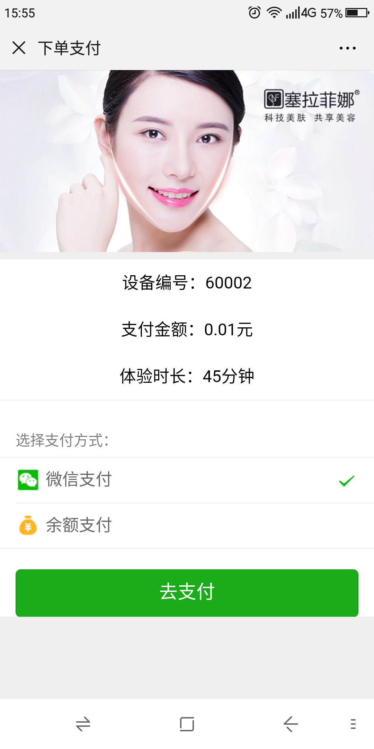

- 仪器图片尺寸说明：
机器按下开机按钮后需要显示开机界面，


界面像素标准：
小气泡像素 1831x1044
超声波像素 1807x1022
光谱仪像素 592 x 945
图片格式：png24
参考图片：
小气泡：


超声波：



光谱仪：
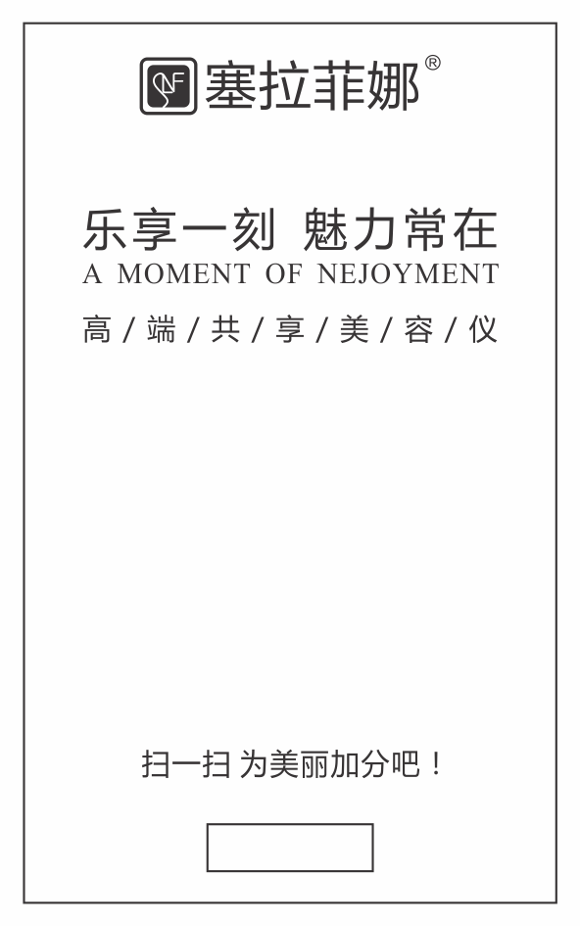

3程序demo
见文件api_demo.py,此demo暂时只提供python版，可使用记事本打开此文件。

